Compartilhe-O, Lição 12
Guia de Estudo Bíblico para Adultos, 2026 2Q, "Crescendo em um Relacionamento com Deus"

 As Anotações do Professor—13 de junho de 2026
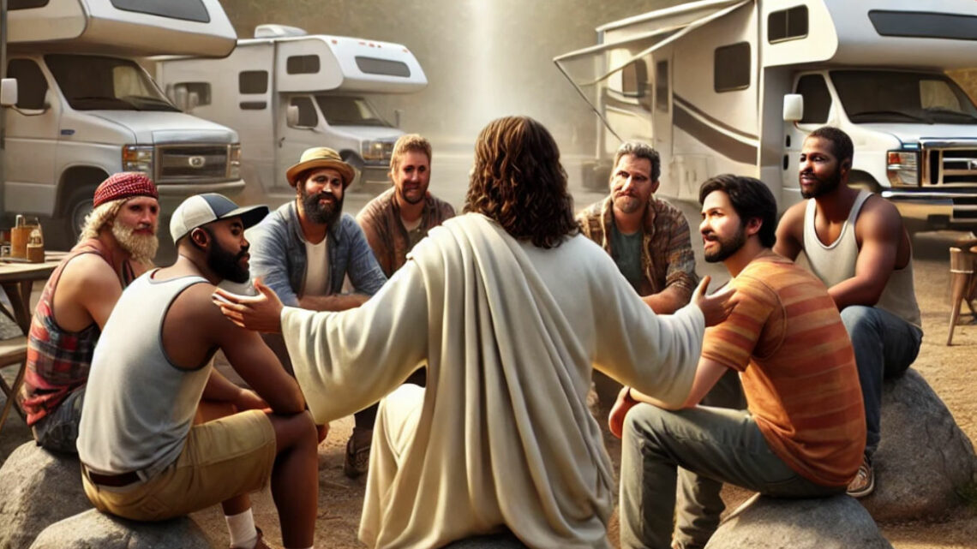
Aula da Escola Sabatina de 13 a 19 de junho de 2026
Introdução da Lição 12, Compartilhe-O
Texto da Memória: "'O Senhor Deus me deu a língua dos eruditos, para que eu saiba falar uma palavra a tempo para aquele que está cansado. Ele me desperta manhã após manhã,, Ele desperta Meu ouvido para ouvir como os eruditos.' " Isaías 50:4 NKJV
A Grande Comissão do Salvador em Mateus 28 é a maior declaração de missão que poderíamos pedir. Ele oferece uma estrutura valiosa para explicar por que existimos, tanto como igreja quanto em nível pessoal. Devemos nos dedicar ao trabalho do nosso Pai de fazer discípulos e espalhar a mensagem do evangelho de salvação para todas as nações da terra. Esse é o trabalho que Jesus nos deu, junto com a força e a coragem para realizá-lo.
Só Deus pode nos inspirar a falar as palavras certas no momento certo, quando colocamos toda nossa fé e confiança em Seu poder todo-poderoso. Essa promessa não era apenas para os discípulos que ministravam com Cristo, mas para aqueles de todas as idades. Ele disse que estaria conosco "até o fim da era", o que inclui aqueles de nós que vivem nos últimos dias da história da Terra.
Todas as nossas ações e interações têm o potencial de impactar a vida dos outros, para o bem ou para o mal. Quando são banhados em amor, que vem de uma relação duradoura com Deus, podem fazer o maior bem e trazer almas errantes para o grupo de Cristo. Quando assim fazemos discípulos, estamos fazendo com que outros façam discípulos, e multiplicando a bênção de nossos trabalhos pelo reino de Deus.
Nesta semana, vamos explorar:
- Domingo: Fora do Transbordamento
- Segunda-feira: Sem força, mas com poder
- Terça-feira: Dicas para Compartilhar Jesus
- Quarta-feira: Uma Criança Errante
- Quinta-feira: Traga Elas de Volta
Domingo: Fora do Transbordamento
Testemunhar não é apenas pregar numa esquina ou dar estudos bíblicos. Também é sobre viver uma vida tranquilamente cheia de amor e não ter vergonha de contar aos outros sobre nossa experiência com Deus.
A maioria dos primeiros discípulos não eram teólogos instruídos ou oradores públicos eloquentes, mas foram testemunhas poderosas que viraram o mundo de cabeça para baixo com sua mensagem de amor e esperança. Seus corações transbordavam de gratidão por tudo que Deus fez por eles, e Deus abençoou seus esforços com força.
Todos aqueles que entregam seus corações a Cristo são incentivados a compartilhar sua fé. Os versículos 18-20 de Mateus 28 contêm a palavra "todos" várias vezes. Foi através de TODO o poder dado a Jesus. Eles deveriam ir para TODO o mundo, ensinando TODAS as coisas que Ele lhes mostrou. E para completar, Ele estaria sempre com eles. Um transbordamento de bênçãos era deles se escolhessem seguir Seus passos até o fim, todos os dias.
Versículos para reflexão e discussão:
Mateus 28:18-20
- O que Deus está nos pedindo para fazer, e como poderemos fazer isso?
Atos 1:8eAtos 4:13
- O que motivou Pedro e João a compartilharem sua fé, e como e por que seus esforços foram bem-sucedidos?
- Por que não deveríamos esperar pela última chuva do Espírito Santo para testemunhar por Deus?
Segunda-feira: Sem Força, mas com Poder
Jesus sentiu compaixão pelas multidões que vinham até Ele, e isso lhe deu o poder de ministrar como fazia entre eles (Mateus 9:36). Da mesma forma, nosso amor por Cristo é o que nos impulsiona a testemunhar pelo Senhor (2 Coríntios 5:14). Ele não nos força, mas Seu amor nos leva à ação e nos mantém em frente, apesar da dificuldade da tarefa ou do cansaço que temos pelo esforço.
Até os profetas do Antigo Testamento sentiam esse mesmo fardo de compartilhar seu testemunho com todos que quisessem ouvir. Jeremias disse que era "como se um fogo ardente se fechasse nos meus ossos" (Jeremias 20:9).
Lembrando que Deus nunca nos obriga a segui-Lo, devemos abordar as pessoas da mesma forma discreta. Simplesmente relatar o que Deus fez por nós é muito eficaz, especialmente nos estágios iniciais do nosso testemunho. Devemos permitir que outros cresçam naturalmente "na graça e no conhecimento de nosso Senhor e Salvador Jesus Cristo" (2 Pedro 3:18).
Versículos para reflexão e discussão:
Mateus 9:36 e 2 Coríntios 5:14
- Por que essa compulsão não é a mesma que impor nossas crenças aos outros? Qual a diferença?
- O que o amor de Cristo deveria nos obrigar a fazer, e o que ele te levou a fazer?
Jeremias 20:9
- O que fazia Jeremiah sentir que havia um fogo nos ossos?
- Como podemos ter esse mesmo fogo dentro de nós?
2 Pedro 3:18
- O que podemos fazer, como igreja e pessoalmente, para permitir que as pessoas cresçam em graça e conhecimento do Senhor?
- Por que Deus merece todo o crédito e glória quando outros são tocados pelo nosso testemunho? Afinal, é "nossa" história, uma história sobre nós, não é?
Terça-feira: Dicas para Compartilhar Jesus
Como Pedro teve tanto sucesso em conquistar almas para Deus, faz sentido estudar suas recomendações para compartilhar Jesus. 1 Pedro 3:8-15 descreve o que é útil quando testemunhamos para os outros.
Primeiro, devemos construir amizades sendo calorosos, gentis e genuinamente interessados nas pessoas ao nosso redor. Sendo cortês e de coração terno, segundo Peter.
Segundo, orar sobre a situação – tanto pela pessoa com quem fizemos amizade, para que seu coração esteja aberto quanto para que reconheçamos quando e como contar nossa experiência com Deus.
Por fim, não hesite em fazer tudo o que puder para compartilhar nossa fé com qualquer pessoa que tenha interesse em saber o que Deus fez por nós e o que Ele pode fazer por todos nós, quando O deixamos entrar em nossos corações.
Versículos para reflexão e discussão:
1 Pedro 3:8-15
- Quais recomendações de Pedro você acha mais fáceis de realizar, quais são as mais difíceis para você, e por quê?
Quarta-feira: Uma Criança Errante
Muitos pais e avós se preocupam com aqueles familiares que se afastaram da fé que lhes foi ensinada na juventude. Deus também anseia que todos os Seus filhos permaneçam fiéis a Ele. Ele chora conosco por nossos filhos errantes.
A história de Efraim está nos livros de Jeremias e Oseias. Esses dois profetas lidaram com os atos errantes e idólatras do Reino do Norte, onde a tribo de Efraim estava localizada. Efraim, você deve se lembrar, era o filho mais novo de José, que recebeu o direito de nascimento maior de seu avô Jacob.
A tribo de Efraim começou bem, mas depois adotou práticas pagãs e rejeitou repetidamente os profetas de Deus que lhes foram enviados. Eles dependiam de alianças estrangeiras e compromissos com seus vizinhos, incluindo os assírios, que eventualmente conquistaram o outrora dominante Reino do Norte.
Versículos para reflexão e discussão:
Oseias 4:17eOséias 7:3-8
- Por que a tribo de Efraim foi uma decepção tão grande para Deus?
Jeremias 31:15-20
- Quanto Deus lamenta Seus filhos errantes, como a tribo de Efraim?
- Que conforto podemos sentir com essa passagem, sabendo que Deus deve sofrer conosco por nossos parentes que estão em declínio? Como Ele pode ajudar?
Quinta-feira: Traga Elas de Volta
Quase todos nós tivemos "experiências no topo da montanha", quando nos sentimos no topo do mundo; E também momentos em um vale profundo, quando nossa conexão espiritual vacilou, foi morna ou até totalmente cortada. O salmista chegou a descrever no Salmo 23 "o vale da sombra da morte". E é exatamente assim que às vezes se sente – como a morte.
Ninguém quer ver um ente querido em um vale assim, e Deus também não. Assim como Jesus orou por Simão Pedro (Lucas 22:31, 32), podemos interceder e orar por aqueles que se afastaram da fé. Muitas vezes, o Espírito Santo consegue trazê-los de volta à segurança do grupo.
Então, em vez de nos sentirmos angustiados ou recuarmos sendo julgadores e críticos, temos a opção de orar por nossos parentes que estão em declínio, além de mostrar a eles o amor, a paz e a esperança que preenchem nossas vidas todos os dias do nosso ponto de vista nas montanhas.
Versículos para reflexão ou discussão:
Lucas 22:31, 32 e João 21:15-17
- Por que Jesus orou por Pedro, e como essa oração foi finalmente respondida?
Efésios 3:14-19
- Que tipo de coisas Paulo pediu, em nome dos Efésios?
- Por que é importante orar pelos outros?
Sexta-feira: Considerações Finais
Existem muitas formas que temos disponíveis para compartilhar Jesus. Primeiro de tudo, devemos viver nossa fé (não somos hipócritas, dizendo uma coisa e fazendo outra). Além disso, somos vistos servindo aos outros, sendo atentos às suas necessidades (tanto tangíveis quanto intangíveis). Com tato, podemos então compartilhar nossa experiência espiritual com aqueles com quem convivemos e fizemos amizade. E, por fim, podemos e devemos orar pelos outros, pedindo ao Espírito Santo que guie e amplifique nossos esforços para alcançá-los.
Depois de acreditarmos na palavra de Deus e fazermos tudo o que pudermos para compartilhá-la com os outros, podemos ter certeza de que nossos esforços não serão em vão. Isaías 55:11 diz,
"Assim será a Minha palavra que sairá da Minha boca; não me devolverá vazio [sem fruto]. Mas realizará o que eu quiser, e prosperará no que enviei para isso."
Próxima Semana: Rumo à Eternidade
Para ler a Lesson Quarterly da Escola Sabbath e ver mais recursos sobre seu estudo, acesse
https://www.sabbath.school/

